月 份 | 班 级 | 学生姓名 | 推荐老师
11 | 高二9班 | 钟紫瑞 | 孟岚清
推荐为______绘画_______之星
精彩瞬间
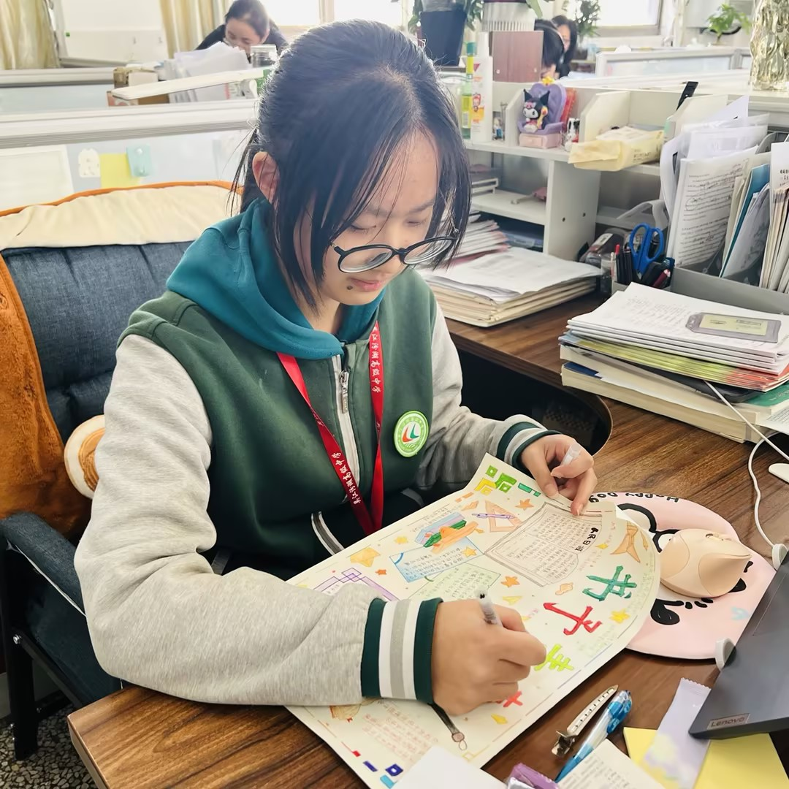
绘画之星的经历对我来说是充满挑战和不断进步的旅程。
我在小时候就对绘画产生了浓厚的兴趣，经常在纸上涂涂画画。父母看到我对绘画的热爱，便鼓励我接受正规的教育。我报名参加了一个儿童绘画班，每周都会去学习基础的绘画技巧和理论知识。
在青少年时期，我开始深入学习和探索不同绘画风格和技巧。我报名参加了一些高级绘画课程，并购买了大量的绘画教材和参考书籍。我花费大量时间练习绘画，不断提高自己的技能。
星光闪烁（获奖感言）
星语心愿
（获奖感言）
绘画是我生命中的重要组成部分，它是我表达自我，理解世界，探索内心的方式。我在绘画中找到了一种独特的快乐，一种深深的满足感。每一次的绘画过程都是我对生活的观察，理解和解读，也是我对美的创造和分享。
获得这个称号让我更加明白，绘画不仅是我的爱好，更是我可以倾注热情和努力的事业。它让我有了更深的责任感和使命感。我会继续用画笔描绘生活，用色彩诠释世界，用画作与人们分享我的感悟和情感。
闪光之星推荐表

